

LOST RIVER
reż. Ryan Gosling

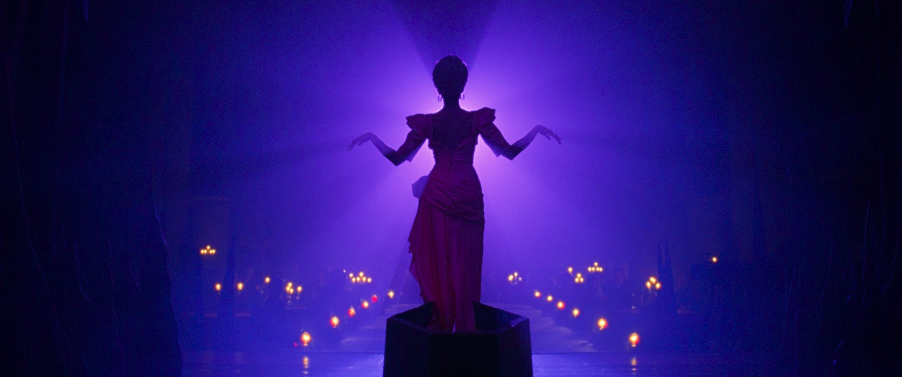

w kinach od 10 lipaca 2015

OBSADA
Billy | Christina Hendricks
Cat | Eva Mendes
Bones | Iain De Caestecker
Rat | Saoirse Ronan
Bully | Matt Smith
Dave | Ben Mendelsohn

REALIZATORZY

reżyseria | Ryan Gosling
scenariusz | Ryan Gosling
zdjęcia | Benoît Debie
muzyka | Johnny Jewel
scenografia | Beth Mickle
producenci | Ryan Gosling, David Lancaster, Michel Litvak, Marc Platt, Adam Siegel, Jeffrey Stott
O FILMIE
gatunek | fantasy / thriller
czas | 95 min
kraj produkcji | USA
rok produkcji | 2014
produkcja | Bold Films, Marc Platt Productions, Phantasma
dystrybucja w Polsce | Best Film CO
data premiery w Polsce | 10 lipca 2015

Film producenta Drive, w reżyserii Ryana Goslinga. Bohaterowie Lyncha w świecie Refna sfotografowani przez operatora Spring Breakers.

Detroit. Przeklęte miejsce, w którym jedni próbują przetrwać, inni oddają się perwersyjnym fantazjom. Okolicą rządzi Bully, który obcina wargi nożyczkami każdemu, kto mu się sprzeciwi. W domu na przedmieściach katatoniczna staruszka Belladonna zawiesza się w świecie swoich wspomnień. W centrum miasta wyuzdany bankier Dave aranżuje krwawe przedstawienia w nocnym klubie, do którego ściągają tłumy. Zmysłowa Billy spełnia jego psychopatyczne zachcianki, by nie stracić dachu nad głową. Jej starszy syn – Bones pomaga matce, zbierając złom, czym naraża się Bully’emu. Rozumie go tylko Rat – dziewczyna z sąsiedztwa ze szczurem w rękawie. Razem snują się po okolicy. Tylko ona wie, jak to wszystko się zaczęło i jak to wszystko zakończyć.

RYAN GOSLING O FILMIE

Lost River, jest w pewnym sensie owocem współpracy z reżyserami, u których miałem zaszczyt grać. Moja droga aktorska prowadziła od mocno osadzonych w rzeczywistości filmów Dereka Cianfrance’a, po odrealnione produkcje Nicolasa Windinga Refna. Myślę, że jako filmowiec, jestem gdzieś pomiędzy tymi skrajnymi światami.
Kiedy pracowałem nad filmem Idy marcowe, po raz pierwszy miałem okazję zobaczyć Detroit. Spędziłem tam tylko kilka dni, ale to miejsce mnie zafascynowało - całe miasto na skraju bankructwa, przez czterdzieści mil ciągnęły się opuszczone domy. Później wielokrotnie wracałem do Detroit, by udokumentować to, co za chwilę zostanie zburzone czy zniszczone. Wtedy zacząłem myśleć o historii, która mogłaby się wydarzyć w takim miejscu. Nie chciałem jednak, by było to realne miasto, szukałem szerszego kontekstu. Stworzyłem fikcyjne miejsce z fikcyjną przeszłością – Lost River. Im dłużej o nim myślałem, tym dokładniej rysowały się w mojej głowie szczegóły historii. Sam obraz miał nawiązywać klimatem do filmów fantasy z lat
80-tych, na których się wychowałem. Lost River nabierała kształtów mrocznej opowieści, w której centrum jest miasto i bohaterowie porozrzucani, jak niepasujące do siebie kawałki snu, próbujące odnaleźć się i dopasować na nowo.

NAJGŁOŚNIEJSZY DEBIUT REŻYSERSKI OSTATNICH LAT

Gosling jako aktor zdobył uznanie krytyków dzięki swoim wyborom różnorodnych ról filmowych i tworzeniu charakterystycznych kreacji. W wieku 32 lat był jednym z najbardziej rozpoznawalnych aktorów na świecie. Właśnie wtedy ogłosił światu, że robi sobie przerwę w aktorstwie. Rok później zaskoczył fanów swoim debiutem reżyserskim. Dziś przyznaje: powód, dla którego chciałem nakręcić „Lost River” jest prosty – chciałem zobaczyć taki film.

Ryan był niesamowity. Jest to jego pierwszy film, a my nie mogliśmy wyjść z podziwu, bo ciągle nas zaskakiwał. Myślę, że wszyscy chcieliśmy uczestniczyć w realizacji jego wizji, zaufaliśmy jego wrażliwości i kreatywności – mówi Christina Hendricks (Mad Men, Drive), która wciela się w rolę Billy.

Cała obsada zgodnie przyznała, że zaplecze aktorskie reżysera sprzyjało pracy na planie. On jest niezwykle życzliwy i wrażliwy. Po prostu wie i czuje, co przeżywa aktor na planie w różnych sytuacjach – wspomina Saoirse Ronan. Matt Smith dodaje: jest bardzo skrupulatny, a przy tym ma świeże spojrzenie. Bardzo mi się to podoba. Jest spokojny, rzeczowy. Choć zwykle ma konkretną wizję, jak powinna wyglądać dana scena, czy ujęcie, jednak pozwala aktorom ją współtworzyć zostawiając im sporo wolności.

Sam Ryan Gosling nie miał pokusy, by wystąpić we własnym filmie: nie sądzę, żeby to było odpowiedzialne. Jest wielu aktorów-reżyserów, którzy występują we własnych filmach, ale to nie jest łatwe zadanie. Reżyseria filmu stawia wiele wyzwań, ja skupiłem się przede wszystkim na tym, żeby im sprostać.

Pomysł na Lost River, w pewnym sensie narodził się w głowie Goslinga już kiedy był dzieckiem. Jak mówi reżyser: Historia podwodnego miasta jest tak naprawdę historią mojego dzieciństwa. Idąc z mamą przez las, zobaczyłem kiedyś drogę prowadzącą prosto do wody. Mama wytłumaczyła mi, że kiedyś ta droga prowadziła do miasta. Jak się później okazało, dorastałem w miasteczku, które było częścią projektu „Seaway”. Deweloperzy stworzyli tu drogę wodną dla statków, zalewając w tym celu kilka wiosek i miast w okolicy. Świadomość, że kąpałem się w rzece, mając miasto pod nogami, intryguje mnie do dziś.
Christinę Hendricks zafascynował oryginalny scenariusz: Ryan napisał tekst, który był inny od wszystkich, które czytałam. Myślę, że ludzie wiedzą, że jako artysta jest niepowtarzalny i wyjątkowy, ale to co napisał, jest naprawdę zaskakujące.

Ryan Gosling ma niezwykłą umiejętność opowiadania historii – mówi producent Marc Platt. Kiedy buduje rolę, tworzy wokół postaci cały jej świat. Dla mnie to naturalna kolej rzeczy, że stał się scenarzystą i reżyserem. Gromadząc imponującą obsadę, Gosling zdecydował się na pracę ze znaną sobie ekipą filmową: dzięki mojemu aktorskiemu doświadczeniu mogłem stworzyć wspaniały zespół z fantastycznymi ludźmi. Z producentami Markiem Plattem i Adamem Siegelem, znamy się już doskonale z pracy nad filmem „Drive”. Na współpracę zgodzili się również najlepsi aktorzy, z którymi pracowałem już wcześniej i z którymi doskonale się rozumiemy.

W filmie Ryana Goslinga zobaczymy znakomite zdjęcia Benoît Debie (Spring Breakers). Ścieżkę dźwiękową stworzył Johnny Jewel, kompozytor muzyki do filmu Drive.

RYAN GOSLING (Scenarzysta / Reżyser / Producent)

Świat usłyszał o nim czternaście lat temu. Główna rola w kontrowersyjnym filmie Fanatyk była przełomem w karierze młodego Ryana Goslinga. Dzięki tej kreacji aktor otrzymał nagrodę jury na festiwalu filmowym w Sundance w 2001 roku, nominację dla najlepszego aktora podczas festiwalu Independent Spirit Awards i London Film Critics’ Circle.

Kolejne, starannie wybierane przez Goslinga role w filmach The Slaughter Rule, Śmiertelna wyliczanka, Odmienne stany moralności czy Słaby punkt, utrzymały zainteresowanie krytyki i sprawiły, że w roku 2004 otrzymał tytuł Male Star of Tomorrow ShoWest.

W 2007 roku Ryan Gosling został wyróżniony nominacją do Oscara dla najlepszego aktora za rolę w filmie Szkolny chwyt.

2008 rok przyniósł Goslingowi nominację do Złotego Globu za Miłość Larsa i w 2011 kolejną nominację za film Blue Valentine, gdzie partnerował Michelle Williams. W 2011 roku wystąpił u boku Steve'a Carella i Julianne Moore w komedii romantycznej Kocha, lubi, szanuje. W tym samym roku zagrał w Drive, w reżyserii Nicolasa Windinga Refna i u boku George'a Clooneya w Idach marcowych. Krytyk The New York Times Manohla Dargis określiła go "jednym z najbardziej ekscytujących aktorów swojego pokolenia". W ostatnich latach Gosling ponownie zagrał u Dereka Cianfrance’a obok Bradley’a Coopera i Evy Mendes w filmie Drugie oblicze, wystąpił również w filmie Gangster Squad. Pogromcy mafii w reżyserii Rubena Fleischera, z udziałem Emmy Stone, Seana Penna i Josha Brolina oraz Tylko Bóg wybacza Nicolasa Windinga Refna.

U szczytu swojej popularności zapowiedział przerwę w aktorstwie. Na ekranie nie widzieliśmy go przez 2 lata. W tym czasie napisał scenariusz Lost River i zrealizował swój debiut reżyserski. W przyszłym roku zapowiedziano kolejne cztery premiery kinowe z udziałem Ryana Goslinga - La La Land, The Nice Guys, The Big Short i Weightless.

